ถอดบทเรียนจากการศึกษาดูงาน คณะมิตซุย
ระหว่างวันที่ 7-9 กันยายน 2560

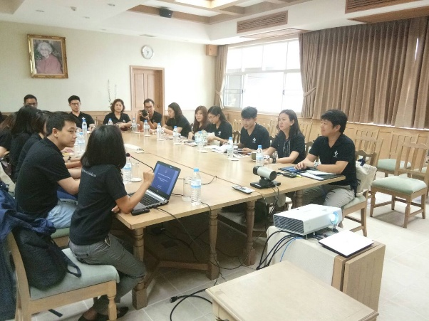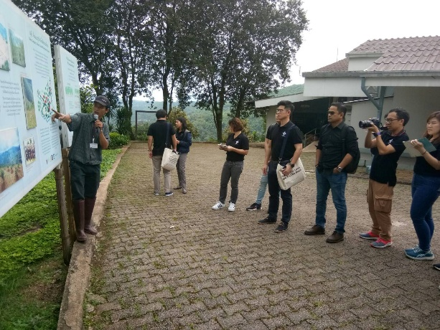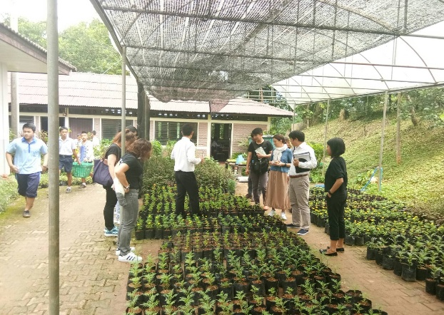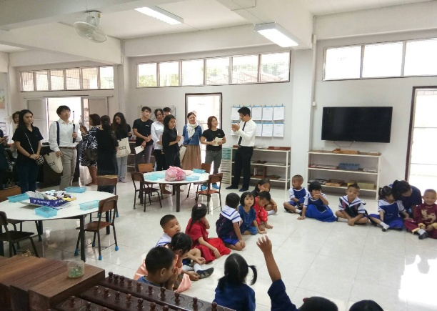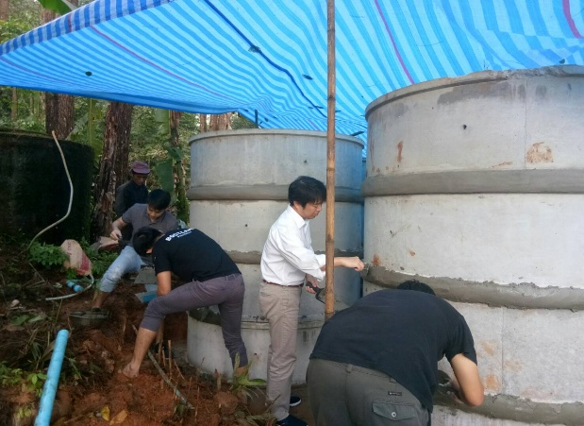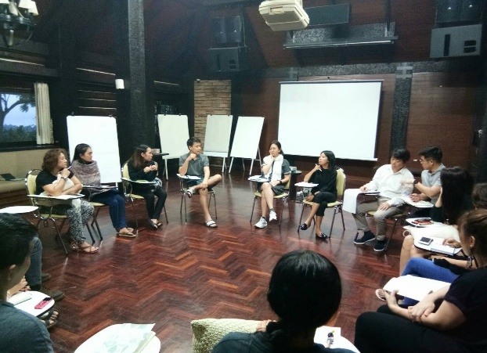

รายชื่อคณะศึกษาดูงาน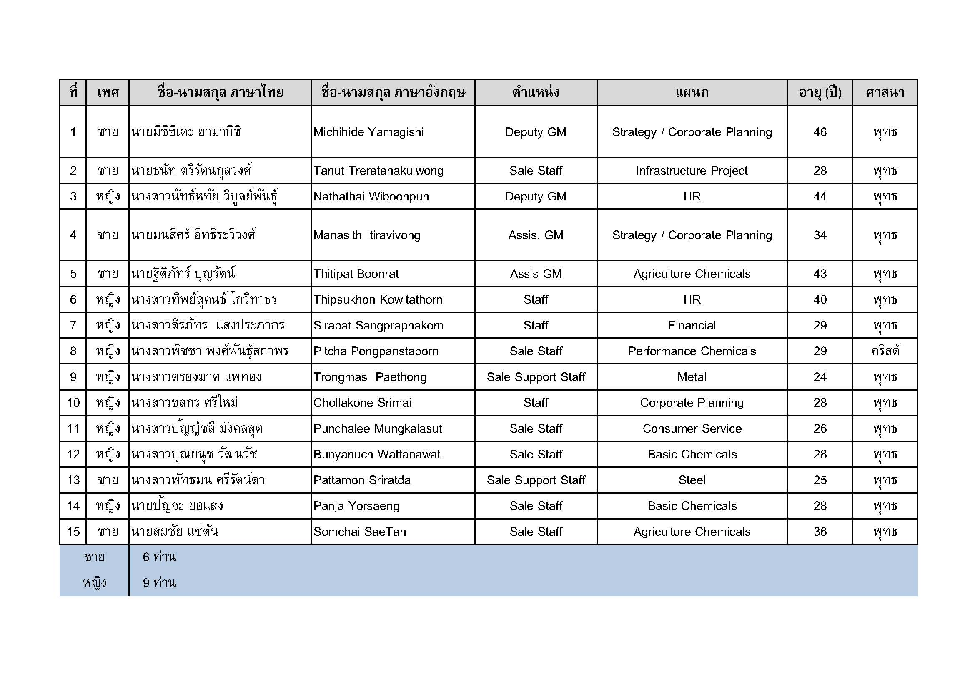
สิ่งที่ได้เรียนรู้ ประทับใจ
- ช่วยเขาให้เขาช่วยตนเอง เช่น การเรียนการสอนของโรงเรียนห้วยไร่สามัคคี
- แก้ไขปัญหาตรงจุด ตรงความต้องการของชาวบ้าน เกิดประโยชน์สูงสุด
- ทุกอย่างที่ทำต้องมีความพอเหมาะ พอดี เหมาะสม
- อย่าตัดสินคนที่ทำไม่ดี (เขาขาดโอกาส) ตามที่สมเด็จย่ามีตรัสไว้ ไม่มีใครที่อยากเป็นคนไม่ดี เขาไม่มีทางเลือก ไม่มีทางออกที่ดี
- ทีมงานทุ่มเทในการทำงาน เสียสละ มุ่งมั่น สานต่อ
- ครั้งแรกคิดว่าจะมาเพื่อให้ เพื่อมอบให้คนอื่น แต่กลับกัน เราได้เรียนรู้กลับไปเยอะมาก
- วิทยากรที่ถ่ายทอด (อินกับสิ่งที่ทำ) ทำให้คนฟังรู้สึกคุ้มมาก ตอนแรกไม่คิดว่าเป็นเรื่องจริง แต่มันมีจริง
- โมเดลธุรกิจที่ยั่งยืนกว่า เช่น กาแฟ ไม่เหมือนโครงการอื่นที่รับซื้อสินค้าจากชาวบ้านในราคาแพง แล้วเอาไปช่วยขาย ไม่ยั่งยืน
- เห็นงานแล้วไม่รู้สึกว่าของแพง
- รู้สึกว่าตัวเองป่วยด้วยจิตสำนึกน้อยลง แต่ตนที่นี่มีจิตสำนึกที่ดี มันหยั่งรากลึกเหมือนต้นไม้ที่เขาปลูก
- การศึกษาต้องตอบโจทย์การดำเนินชีวิต
- การเข้าใจ เข้าถึง พัฒนา พูดง่าย ทำยาก
- ไม่ยัดเยียดให้ทำ (การพัฒนาจะไม่บังคับให้ทำ)
- เพียงแค่การดูงาน 2 วันนี้ดีมาก เพราะได้สัมผัส ได้คุย ได้อิน ได้เรียนรู้ (มากกว่าอ่านจากหนังสือ) อยากให้กระจายสู่คนที่มาเที่ยวเอง
- คนข้างนอกมาร่วมเรียนรู้ได้ไหม (ตอบ เรามีโครงการInternship)
- มีเวลาน้อย แต่ก็คิดว่าเหมาะสมดี
- บริษัทต้องดูแลสาขา หรืองานที่ทำให้ยั่งยืน
- ได้อ่านเกี่ยวกับกับดอยตุงมาก่อนหน้า แต่มาเห็นของจริงทำให้ภูมิใจในสิ่งที่มิตซุยได้ร่วมทำกับดอยตุง
- เรื่อง Zero Waste ดีถ้าทุกแห่งทำได้จะดีมาก
- ผลิตภัณฑ์ มีคุณค่า มีเรื่องราว ต่อยอดได้ ดูมีรายละเอียด ใส่ใจ
- โรงเรียน เด็ก ครู ใกล้ชิดกันมาก และเห็นได้ว่าคนที่นี่บริการจริงใจ รับรู้ได้
- การอยู่ร่วมกันของคนต่างเผ่ากัน แต่ร่วมแรง ร่วมใจ ให้เกียรติกัน
- ดูจากสิ่งที่มีแล้วปรับพัฒนาขึ้น เสริมในสิ่งที่ขาด เช่น สาธารณูปโภค
- ทุกอย่างที่โครงการทำ ชาวบ้านได้ประโยชน์ทั้งหมด
- การเรียนเรียนรู้ที่นี่ ทำให้เด็กเรียนรู้จากการปฏิบัติ รู้จักตนเอง
- คนที่นี่ไม่เพียงแต่รักบ้านเกิด แต่ยังรักชาติด้วย มีจิตสำนึกดี สะท้อนให้เราเห็นตัวเอง
- โครงการที่ดอยตุงไประดับโลกแล้ว ตามที่ได้เห็นมา
- ทุกธุรกิจต้องมีการคิดต้นทุน กำไร ทำอย่างไรให้มีความยั่งยืน มองภาพรวม คน สังคม สิ่งแวดล้อม
- ให้มองถึงความต่าง ที่เหมือนกันกับเรา ที่ต่างกับเรา ต้องมีความเอื้อเฟื้อเผื่อแผ่ ไม่แบ่งแยก
- ทุกคนที่มาดูงานเข้าใจ ดอยตุงโมเดล เข้าใจรากเหง้าปัญหา
- สมเด็จย่าสอนให้พึ่งพา ช่วยเหลือตัวเอง ไม่ต้องรอให้คนอื่นมาช่วย
- เห็นความมีน้ำใจของคนที่นี่ ซึ่งแบบนี้ที่กรุงเทพฯ ไม่มี (เช่น ที่เด็กนักเรียนทำโครงการสร้างห้องน้ำให้เพื่อนที่บ้าน)
- เรียบง่าย ลึกซึ้ง รอบด้าน
- พัฒนาไปเป็นผู้นำ Leadership
- สมเด็จย่า เน้นการพัฒนาคน สร้างศักยภาพของคน
- โอกาส สำหรับชุมชน คน
- ดูความต้องการของชุมชนเป็นหลัก
- เด็กเรียนแล้วไปทำอะไร ไม่กลับไปพัฒนาบ้านเกิด
- เป้าหมาย หวังให้คนรุ่นใหม่ภูมิใจกับองค์กร แต่เราได้มากกว่าคือ ภูมิใจในความเป็นไทย
- คิดทุกอย่างให้เป็นรูปธรรม
- เราควรจะเป็นคนดี ทำอะไรให้กับสังคม เราจะปรับปรุงตัว
- หลายสิ่งจะเอาไปปรับใช้กับคนเอง เช่น การอยู่ร่วมกัน พูดคุยได้ ไม่ดูถูกกัน ร่วมมือ ร่วมแรง ร่วมใจ
สิ่งที่ดอยตุงแชร์กับคณะมิตซุย
- ผู้บริหารมิตซุยให้ความสำคัญ คนรุ่นใหม่ ตั้งใจ ช่วงที่มีการดูงานมีความสนุกสนานเฮฮา
- มิตซุยเริ่มต้นกับดอยตุงมาตั้งแต่เริ่มแรกของโครงการฯ
- โปรแกรมการศึกษาดูงานไม่ตายตัว เราปรับตามความต้องการของคณะ
- มูลนิธิแม่ฟ้าหลวงฯ ลดช่วงว่างระหว่าง รวย-จน มีการทำงานร่วมกันระหว่างรัฐ เอกชน
- การนำเอา ความเป็นดอยตุงไปใช้ในชีวิตประจำวัน ก็ได้ช่วยทำงานแล้ว ไม่จำเป็นว่าต้องมาทำที่มูลนิธิแม่ฟ้าหลวงฯ ก็ได้ แต่หากมีโครงการที่จะทำร่วมกันก็ยินดี
- สมเด็จย่าทรงงานจริง เราจะสานต่อพระราชปณิธาน
- เราดูจากภูมิปัญญา ฐานราก ทรัพยากรที่มี ศักยภาพที่ดีของคนต่อยอดได้

